CC让我用上了最强的语音输入法
原创 AI产品黄叔 AI产品黄叔
2026年1月14日 08:43 天津
其实黄叔一直知道最好用的语音输入法是豆包语音输入法，识别准确，中英混合也支持，还免费！

现在随身带着豆包 AI 手机，其实最方便的不是AI操控手机，反而是微信里可以用豆包语音输入法。

但是电脑端它就没有那么方便，其他AI语音输入法，支持按住FN就可以开始口喷，松开 FN文字自动上屏，豆包客户端并没有专门针对输入交互做优化，输入只能组合键：
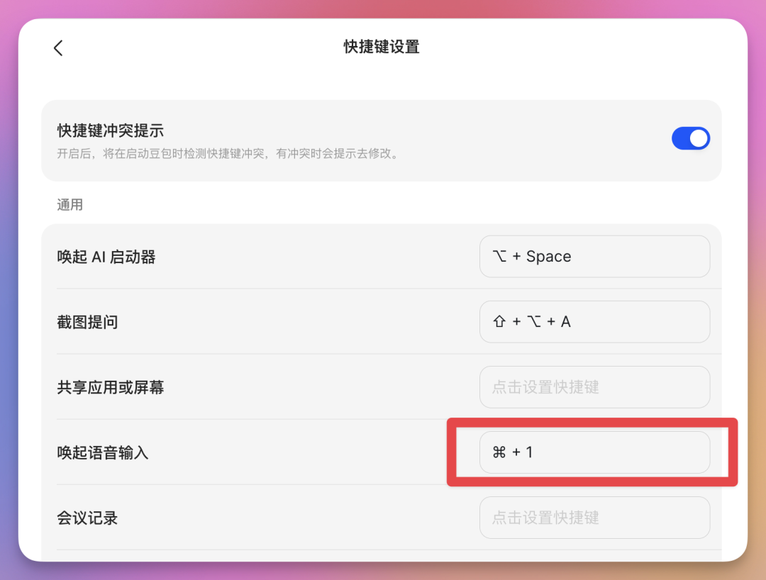
输入完成后还必须按回车，一次交互里，需要多按2次，这在高频交互里是不可忍受的！

我在电脑端一直用的是闪电说，它有内置的端侧大模型，识别速度巨快，也可以接入豆包大模型来优化它的语音输入，非常的方便，但最大的问题是中英混合情况下识别不好

不少人也推荐使用Typeless，它的中英混合解决的不错，但是它又没有端侧模型，响应速度一半的，以及更严重的问题是它是收费的。再加上黄叔体验了几天之后，发现他的整体语音识别率也并没有好到哪去，我就放弃了使用。

如果豆包客户端能够按住Fn开喷，松开Fn上屏，完全可以替代上面两款语音输入法！

所以，能不能搞定这个需求呢？先看视频：
AI产品黄叔
，赞7

当有这个想法的时候，是我凌晨3点半起床WC的时候。本来再躺回床上睡觉，但是脑海中突然冒出一个念头，是，我能不能用 Claude Code去解决这个问题？

这个想法一冒出来就再也睡不着了。

所以我干脆起身打开 Claude Code，让它来帮我解决这个问题。

把前面的困惑输入后，CC 在经过25分钟的搜索之后，给了我几个解决方案：

也就1-2次调试后，就真的实现了！

现在这篇文章就是黄叔按住fn开始口喷，喷不完之后直接松开fn，它的内容就出现在光标处！

这里我直接给大家解决方案，完全免费的：

第一步：安装 Karabiner-Elements

下载地址：https://karabiner-elements.pqrs.org/

安装后按提示授权以下权限：
- 系统扩展
- 输入监控

第二步：设置豆包快捷键

在豆包应用中，将语音输入快捷键设置为 Command + 1（也可以设置为别的，不冲突就行）

第三步：添加 Karabiner 配置

1. 打开 Karabiner-Elements 应用
2. 点击左侧 Complex Modifications
3. 点击右下角 Add your own rule

4. 粘贴以下配置，点击 Save：
{
"description": "fn 按下触发豆包语音(Cmd+1)，松开自动插入",
"manipulators": [
{
"type": "basic",
"from": {
"apple_vendor_top_case_key_code": "keyboard_fn"
},
"to": [
{
"key_code": "1",
"modifiers": ["command"]
}
],
"to_after_key_up": [
{
"key_code": "return_or_enter"
}
]
}
]
}
- 5.确保该规则已启用（显示为蓝色开关）

使用方法
操作 | 效果
按住 fn 键 | 豆包开始录音
说话 | 语音实时转文字
松开 fn 键 | 自动插入文字到光标位置

注意事项

- 此方案仅适用于 macOS 系统
- 需要保持 Karabiner-Elements 在后台运行
- 如果更换了豆包的快捷键，需要同步修改配置中的 key_code 和 modifiers

自定义快捷键

如果你的豆包快捷键不是 Command+1，修改配置中这部分：

"to": [
{
"key_code": "1", // 改成你的按键
"modifiers": ["command"] // 改成你的修饰键
}
]

常用修饰键：command、option、control、shift

Windows 替代方案

Windows 系统无法使用 Karabiner-Elements，可考虑：
- AutoHotkey：免费开源，可编写脚本实现类似功能
- PowerToys：微软官方工具，支持键盘映射
（这个因为我没有 Windows，所以大家可以自己测试一下，也可以让 CC 来帮你搞定）

最大的触动，还是CC一次次给我惊喜

已经非常习惯在Claude Code调研方案的时候让他去做全网搜索，往往他会找到实现我诉求的最佳方案。

这确实是一种 AI native 时代的思维逻辑。

强烈建议大家使用，就是在自己有问题的时候，不要依靠经验，更多优先让Claude Code去全网做调研。

好了，这会已经坐上去杭州的火车，先这样了。

最后带一个广告，写完文章后不推荐下自己的AI编程社群，真的不甘心啊，请大家理解哈哈哈，这篇文章的内容也会收录进去，毕竟这种思考和尝试，我觉得非常有价值：

现在社团里已经有了12节CC和Skill的课程，
全网最细致最实操，更有万能Skills提示词：

戳下面的链接下单：

风变x黄叔 AI编程社团课程 399元/3个月价值40美金双会员福利A
运费险
已售246
¥399
购买

风变AI教育


现在下单，额外送价值36美金的顶级AI会员：
Youmind Pro 1个月 —— 地表最强AI内容创作(2折券）
YouWare Pro 1个月 —— 一句话，把想法变成上线

阅读 2564
​

AI产品黄叔
68
136
20
26

Super黄超强
复制搜一搜
复制搜一搜
暂无评论

